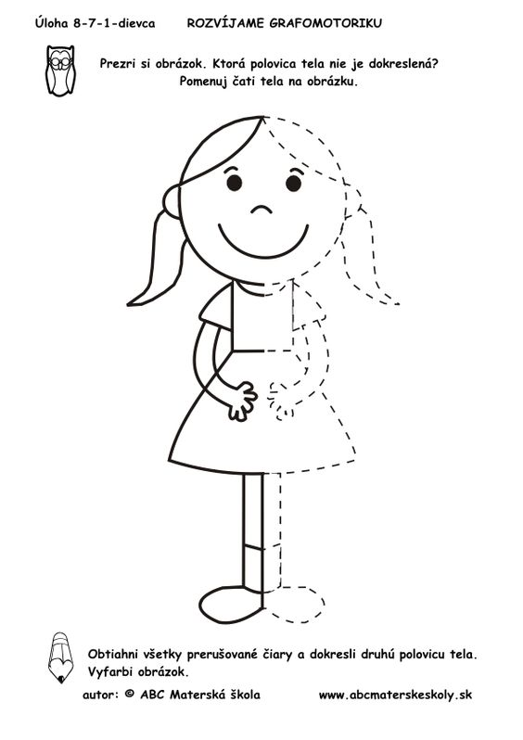
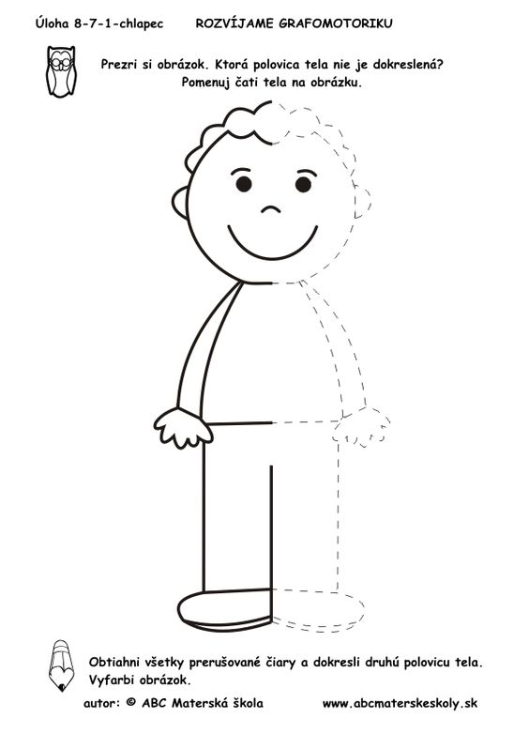
Lastovičky
Úloha: Čoskoro sa k nám vrátia lastovičky, ktoré veľmi rady sadajú na drôty. Ako sa naša lastovička dostala na elektrické vedenie? Tmavou farbičkou vyznač jej trasu.
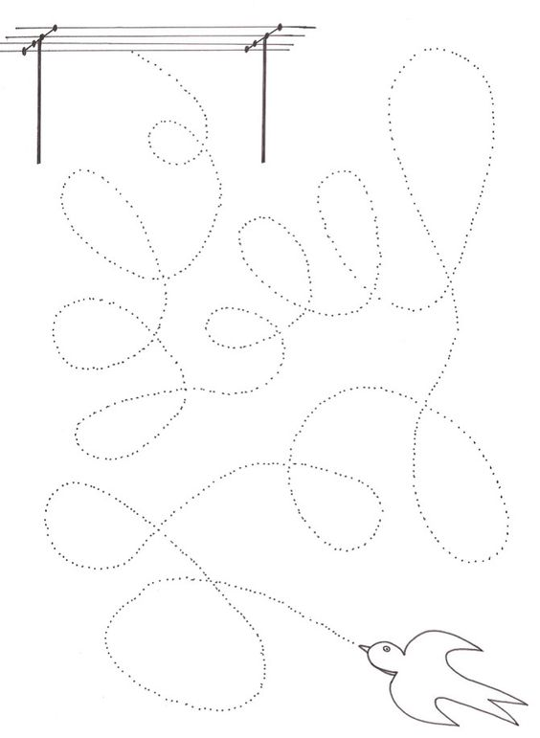
Vlnovky
Úloha: Podľa vzoru vyznač fixou všetky druhy vlnoviek. Dávaj pozor, neponáhľaj sa aby si nezašiel mimo vyznačenej čiary.
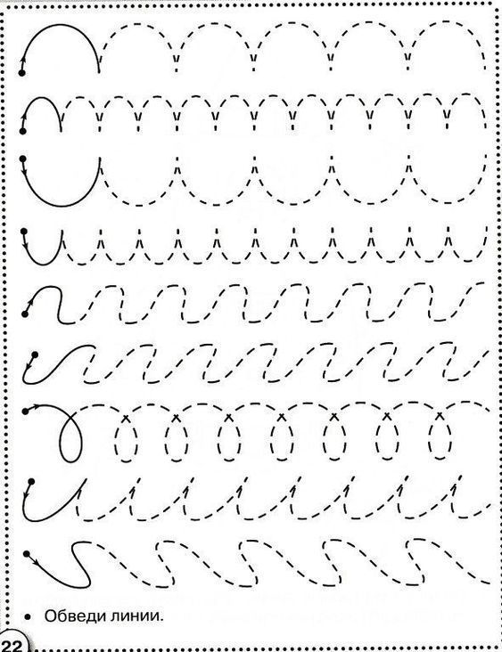
Vymaľuj si obrázok
Úloha: Zober si fixu a po vyznačenej čiare prejdi všetky obrázky a pomenuj ich. Potom si celý obrázok vymaľuj pestrými farbami.
